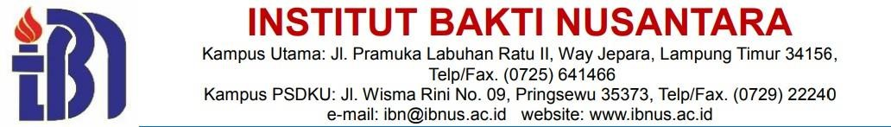

SURAT TUGAS
Nomor: 169/IBN/D.FTIKOM/ LP-MD/VI/2026

Dekan Fakultas Teknologi dan Ilmu Komputer Institut Bakti Nusantara dengan ini menugaskan :

Nama : Agus Suryana S.Kom.,M.T.I
NIDN : 02060272 01
Jabatan : Dosen Tetap Prodi Sistem Informasi
Unit Kerja : Fakultas Teknologi dan Ilmu Komputer

Untuk Melaksanakan Tri Dharma Perguruan Tinggi pada semester Genap 2025/2026 dengan membuat Bahan Ajar Modul Praktikum Security System sebagai berikut:
Judul Bahan Ajar | : | Modul Praktikum Mata Kuliah Security System
Tahun | : | 2026
ISBN | : | -
Penerbit | : | Prodi Sistem Informasi FTIKOM IBN

Adapun dengan aktivitas tersebut hendaknya Saudara tidak meninggalkan tugas utama sebagai Dosen Pengampu Mata Kuliah di Prodi Sisteram Informasi Institut Bakti Nusantara Lampung.
Demikian surat tugas ini dibuat untuk dilaksanakan dengan baik dan penuh tanggung jawab.
Pringsewu, 6 Juni 2026
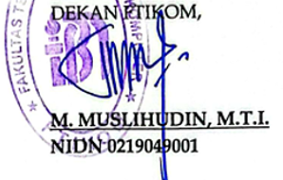

Tembusan kepada :
- Dekan SDM
- Ketua LPPM
- Kaprodi Sistem Informasi

